

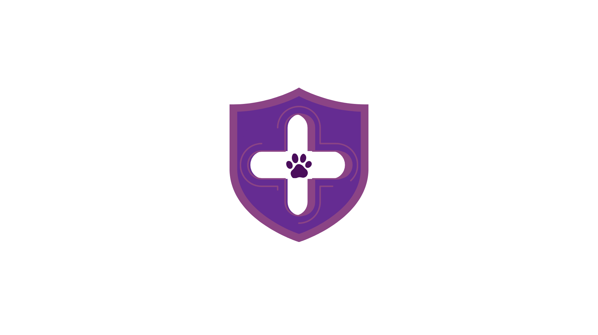
Critérios de
Aceitação
VetTrace


1. Introdução
Este documento tem como objetivo definir os critérios de aceitação da Sprint 4 do sistema VetTrace, com foco no controle de resíduos veterinários, rastreabilidade de cadáveres congelados, controle de retirada por empresas responsáveis e gerenciamento de usuários solicitantes.
Os critérios aqui descritos garantem que o sistema atenda às necessidades operacionais da clínica veterinária, assegurando rastreabilidade completa, organização das informações e conformidade com a RDC 222/2018.

2. Critérios de Aceitação: Controle de Cadáveres Congelados

CA10 – Cadastro de Cadáveres Congelados

Descrição: Permitir o registro completo de cadáveres armazenados para descarte, análise laboratorial ou outros encaminhamentos.
Critérios de Aceitação:
O sistema deve permitir informar:
- Nome ou identificação do animal
- Espécie
- Peso
- Idade
- Data de entrada
- Motivo do armazenamento
- Responsável pelo registro
• Todos os campos obrigatórios devem ser validados
• O sistema não deve permitir registros incompletos
• O cadastro deve ser salvo corretamente no banco de dados
• O cadáver deve ficar disponível para consulta posterior
• O sistema deve registrar automaticamente data e hora do cadastro
CA11 – Controle de Entrada de Cadáveres
Descrição: Registrar a entrada de cadáveres no armazenamento congelado
Critérios de Aceitação:
O sistema deve permitir selecionar:
- Data da entrada
- Quantidade
- Origem
- Responsável
• Deve ser possível consultar entradas anteriores
• O sistema deve impedir duplicidade de registros inconsistentes
• Toda entrada deve gerar histórico de rastreabilidade
• As informações devem permanecer armazenadas para auditoria

CA12 – Controle de Saída de Cadáveres
Descrição: Registrar a retirada ou encaminhamento de cadáveres.
Critérios de Aceitação:
O sistema deve permitir selecionar
- Tipo de saída
- Empresa responsável
- Data da retirada
- Quantidade retirada
O sistema deve permitir os seguintes tipos de saída:
- Labocien
- Empresa terceirizada para descarte
- Outros encaminhamentos cadastrados
O sistema deve registrar automaticamente:
- Data
- Hora
- Usuário responsável
• Deve ser possível consultar o histórico de saídas
• O sistema deve impedir saída superior à quantidade armazenada

CA13 – Cadastro de Empresas Responsáveis pela Coleta
Descrição: Permitir o cadastro de empresas responsáveis pela coleta ou descarte.
Critérios de Aceitação:
O sistema deve permitir informar:
- Nome da empresa
- CNPJ
- Telefone
- Tipo de serviço realizado
• O sistema não deve permitir cadastro duplicado
• Deve ser possível editar informações da empresa
• Empresas cadastradas devem ficar disponíveis para seleção nas retiradas
• O sistema deve armazenar histórico de alterações

3. Critérios de Aceitação – Controle de Resíduos

CA14 – Registro de Entrada de Resíduos
Descrição: Permitir o registro da entrada de resíduos gerado pela clínica.
Critérios de Aceitação
O sistema deve permitir informar:
- Tipo de resíduo
- Quantidade
- Data e hora
- Origem
- Responsável pelo registro
• O sistema deve validar todos os campos obrigatórios
• Os dados devem ser armazenados corretamente no banco de dados
• O registro deve ficar disponível para consultas futuras
• O sistema deve manter rastreabilidade completa do resíduo

CA15 – Registro de Saídas de Resíduos
Descrição: Controlar a retirada de resíduos pelas empresas cadastradas.
Critérios de Aceitação:
O sistema deve permitir selecionar:
- Empresa responsável
- Tipo de resíduo
- Quantidade retirada
- Data da retirada
O sistema deve registrar automaticamente:
- Data
- Hora
- Usuário responsável
• Deve existir histórico completo de retiradas
• O sistema deve impedir inconsistências de quantidade
• Deve ser possível consultar retiradas anteriores

4. Critérios de Aceitação – Usuários Solicitantes

CA16 – Cadastro de Solicitantes
Descrição: Permitir cadastro de usuários solicitantes no sistema.
Critérios de Aceitação:
O sistema deve permitir informar:
- Nome completo
- Cargo
- E-mail
- Telefone
- Login e senha
• Todos os campos obrigatórios devem ser validados
• O sistema não deve permitir usuários duplicados
• O usuário deve ser salvo corretamente no banco de dados
• Deve ser possível editar informações do solicitante
CA17 – Controle de Permissões de Usuários
Descrição: Gerenciar permissões de acesso aos usuários.
Critérios de Aceitação:
• O sistema deve permitir diferentes níveis de acesso
• Usuários comuns não devem acessar funções administrativas
O sistema deve registrar:
- Data
- Hora
- Usuário responsável pelas alterações
• As permissões devem ser aplicadas imediatamente após atualização

5. Critérios de Aceitação – Relatórios e Rastreabilidade

CA18 – Geração de Relatórios de Rastreabilidade
Descrição: Gerar relatórios completos de resíduos e cadáveres.
Critérios de Aceitação:
• O sistema deve gerar relatórios contendo:
- Entradas
- Saídas
- Empresas responsáveis
- Datas
- Quantidades
• Deve permitir filtros por:
- Data
- Tipo
- Empresa
• Os relatórios devem ser exibidos em tela
• Os dados devem ser consistentes com os registros cadastrados
• O sistema deve garantir rastreabilidade completa das movimentações
6. Critérios Gerais do Sistema
Regras Gerais
Todas as ações do sistema devem registrar:
- Data
- Hora
- Usuário responsável
• O sistema deve garantir rastreabilidade completa de resíduos e cadáveres
• Todos os dados devem seguir as diretrizes da RDC 222/2018
• O sistema deve impedir inconsistências nos registros
• A interface deve ser simples, intuitiva e organizada
• O sistema deve armazenar histórico de alterações realizadas
• As informações devem permanecer disponíveis para auditorias futuras
